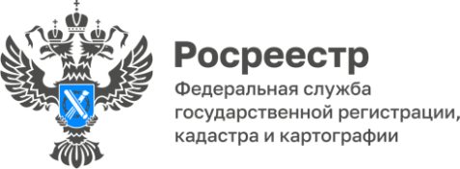

Все объекты культурного наследия Республики Алтай
будут учтены в реестре недвижимости

На территории Республики Алтай расположены 170 объектов культурного наследия регионального значения.
«Объекты культурного наследия занимают особое место в жизни любого народа, их уникальная ценность заключается в сохранении и развитии культурно-национальной самобытности, историко-культурной среды обитания. Объекты культурного наследия представляют особую ценность не только для жителей регионов, в которых они находятся, но и для всего многонационального народа Российской Федерации. Они являются неотъемлемой частью культуры нашей страны и подлежат защите с целью их сохранения для будущих поколений. Учет и сохранность этих объектов является одной из основополагающих и важнейших задач», - отметил заместитель начальника Инспекции по государственной охране объектов культурного наследия Республики Алтай Александр Базайченко.
Государственная охрана объектов культурного наследия включает в себя целый ряд конкретных мероприятий, среди которых большое значение имеет наполнение Единого государственного реестра недвижимости сведениями о таких объектах, их территориях и зонах охраны.
«Наличие актуальных сведений в реестре недвижимости позволит предотвратить повреждение или уничтожение объектов культурного наследия, нарушение установленного порядка их использования, а также других действий, способных причинить им вред. Кроме того, своевременное внесение полных и достоверных сведений о таких объектах позволит предупредить нарушение законодательства при планировании застройки территорий и предоставлении земельных участков органами местного самоуправления», - комментирует руководитель Управления Росреестра по Республике Алтай Лариса Вопиловская.
В настоящее время в реестре недвижимости содержатся сведения о 54 объектах культурного наследия.
Работа по постановке объектов культурного наследия Республики Алтай на кадастровый учет и внесению сведений в ЕГРН продолжается.

Материал подготовлен Управлением Росреестра по Республике Алтай

